Återställ datorn via Windows
Kom ihåg att koppla in din strömadapter medans du utför detta.

- Klicka på windowsflaggan och sök på "Återställ den här datorn"
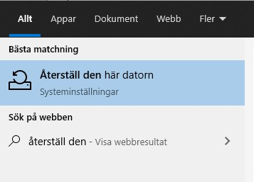
- Klicka på knappen "Kom igång"

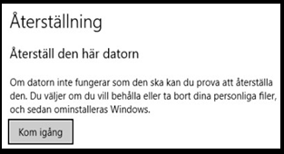
- Välj "Ta bort allt"
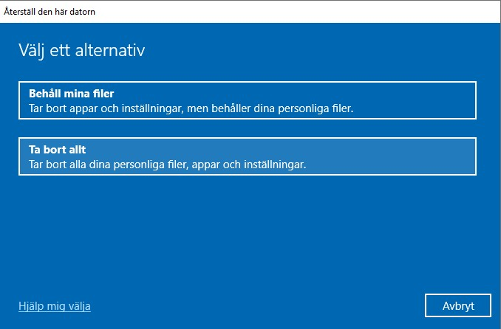

- Välj lokal ominstallation och klicka på "Nästa"
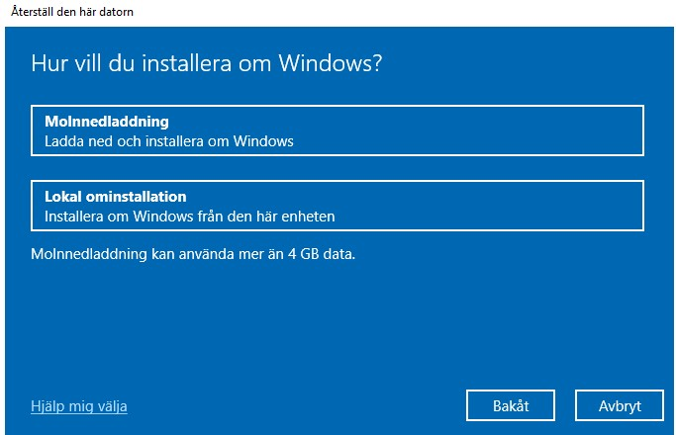
- Klicka på ”Nästa”
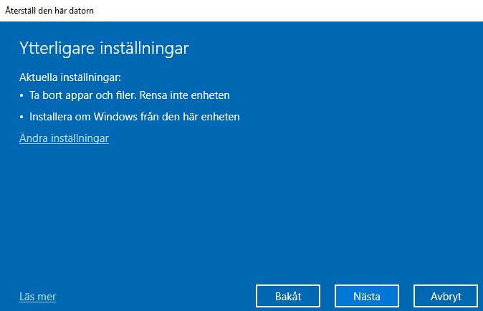

- Klicka på ”Nästa”
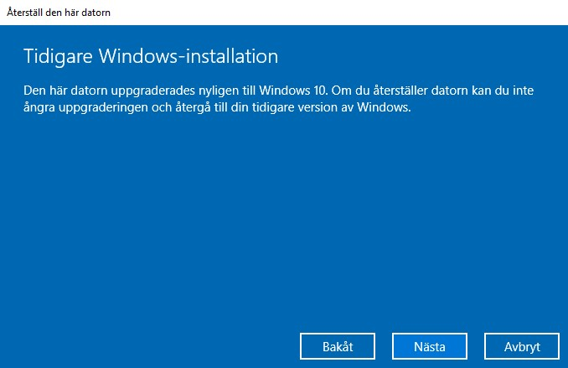

- Klicka på "Återställ"
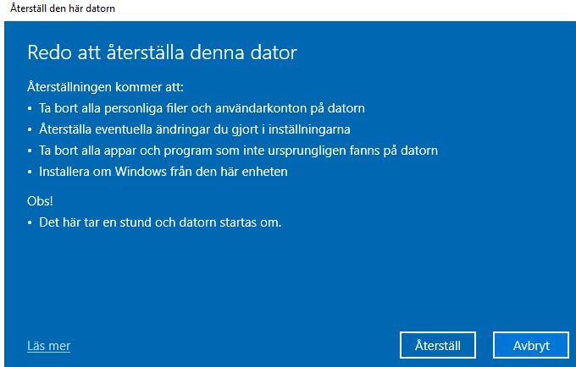

Din dator återställs nu, detta kan ta en stund, sedan är det bara logga in och börja använda datorn.!

